05. La taxation des plus-values minières
COMMENCER LE MODULE

Objectifs du module
Comprendre comment les entreprises extractives peuvent éviter la taxation des plus-values grâce aux cessions indirectes et quels sont les leviers dont disposent les États pour essayer d’y remédier.

I.1 Les transferts directs et indirects
Quelle est la différence entre une cession directe et une cession indirecte en matière de taxation des plus-values ?

Définition
Les plus-values sont réalisées lors de la cession d’un titre minier (exploration ou exploitation) soit directement, soit indirectement. La cession signifie un transfert de la propriété du titre minier. Ce transfert est direct lorsque la cession porte directement sur le titre minier ou l’entreprise minière. Il est indirect lorsque la cession concerne une entreprise offshore (en général dans un paradis fiscal) qui possède l’entreprise titulaire du titre minier.
Imaginons une mine d’or, située au Mali. Le permis d’exploitation de cette mine appartient à une entreprise de nationalité malienne : la Société Minière Aurifère du Mali (SMAM). Cette société minière est une filiale d’une grande firme multinationale, dont le siège est situé au Canada : la Canadian Gold Corporation (CGC). Cette société canadienne souhaite vendre la Société Minière Aurifère du Mali à une autre grande firme multinationale, localisée en Australie : l’Australian Mining Company (AMC).

Transfert direct :
Dans le cas d’un transfert direct, la Canadian Gold Corporation cède directement la Société Minière Aurifère du Mali à l’Australian Mining Company. La cession concerne la Société Minière Aurifère du Mali, elle a donc lieu sur le territoire malien et la plus-value est imposable au Mali.

Montage offshore :
Pour éviter cette taxation de la plus-value au Mali, la Canadian Gold Corporation a donc intérêt à détenir la Société Minière Aurifère du Mali à travers une société offshore, immatriculée dans un paradis fiscal. Imaginons que, lors de la création de la Société Minière Aurifère du Mali, la Canadian Gold Corporation avait anticipé une possible cession. Elle avait créé une société offshore, située dans un pays à fiscalité privilégiée, par exemple l’Île Maurice : la Mauritian Shell Holding (MSH). Cette holding s’insère entre la Société Minière Aurifère du Mali et la Canadian Gold Corporation : désormais la Canadian Gold Corporation possède la Mauritian Shell Holding qui elle-même possède la Société Minière Aurifère du Mali.

Transfert indirect :
Désormais dans le cas d’un transfert indirect, la Canadian Gold Corporation peut céder indirectement la Société Minière Aurifère du Mali à l’Australian Mining Company, via la Mauritian Shell Holding. Pour ce faire, la Canadian Gold Corporation cède simplement la Mauritian Shell Holding à l’Australian Mining Company. La cession concerne désormais la Mauritian Shell Holding, elle a donc lieu à l’Île Maurice et la plus-value est imposable dans ce même pays. L’Île Maurice étant un paradis fiscal, la taxation est très faible, voire inexistante. Le gouvernement malien est perdant en termes de ressources fiscales, car la plus-value n’a plus lieu sur son territoire. Parfois, il peut même ne pas être au courant que la cession a lieu.

Exemples réels
1. Tenke Fungurume (RDC)
Située en République Démocratique du Congo, « Tenke Fungurume Mining SA » (TFM) est l’une des plus grandes mines de cuivre et de cobalt au monde. Elle a fait l’objet d’une cession indirecte entre 2016 et 2018. La mine est détenue à 20 % par l’État congolais, via la « Société Générale des Carrières et des Mines » (la « Gécamines »), et à 80 % par une société offshore, « TF Holdings Limited », localisée aux Bermudes. Cette société offshore appartenait initialement à 70 % à l’entreprise américaine « Freeport McMoRan » et à 30 % à l’entreprise canadienne « Lundin Holdings ».
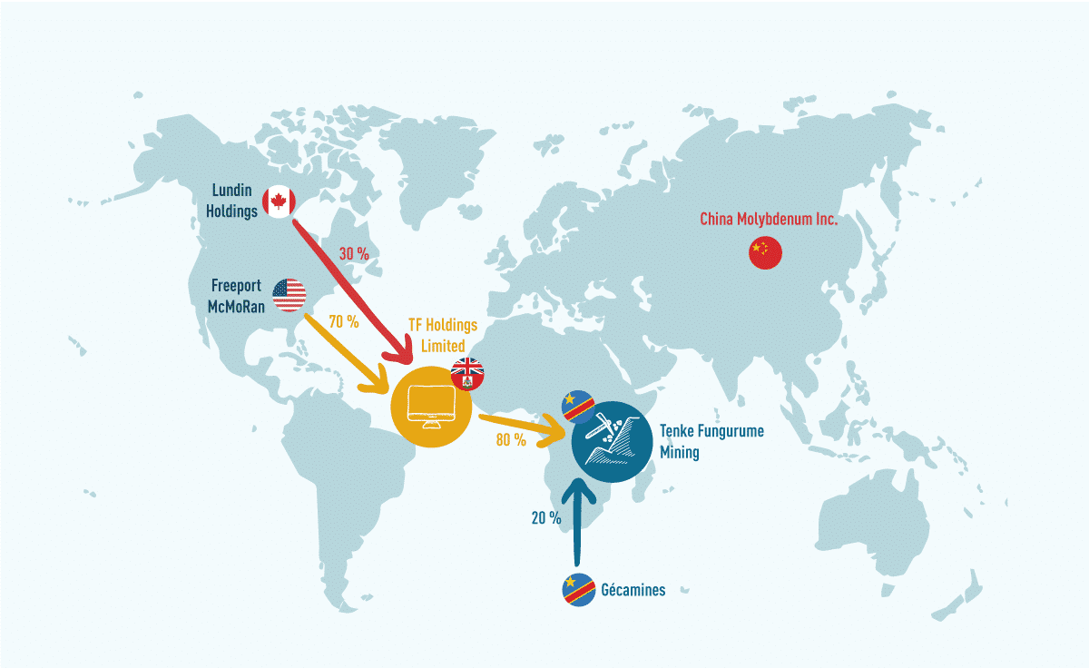
Elle a été rachetée par l’entreprise chinoise « China Molybdenum Company Limited » (CMOC), qui a acquis les parts de « Freeport McMoRan » pour 2,65 milliards de dollars en 2016 et les parts de « Lundin Holdings » pour 1,136 milliards de dollars en 2018.
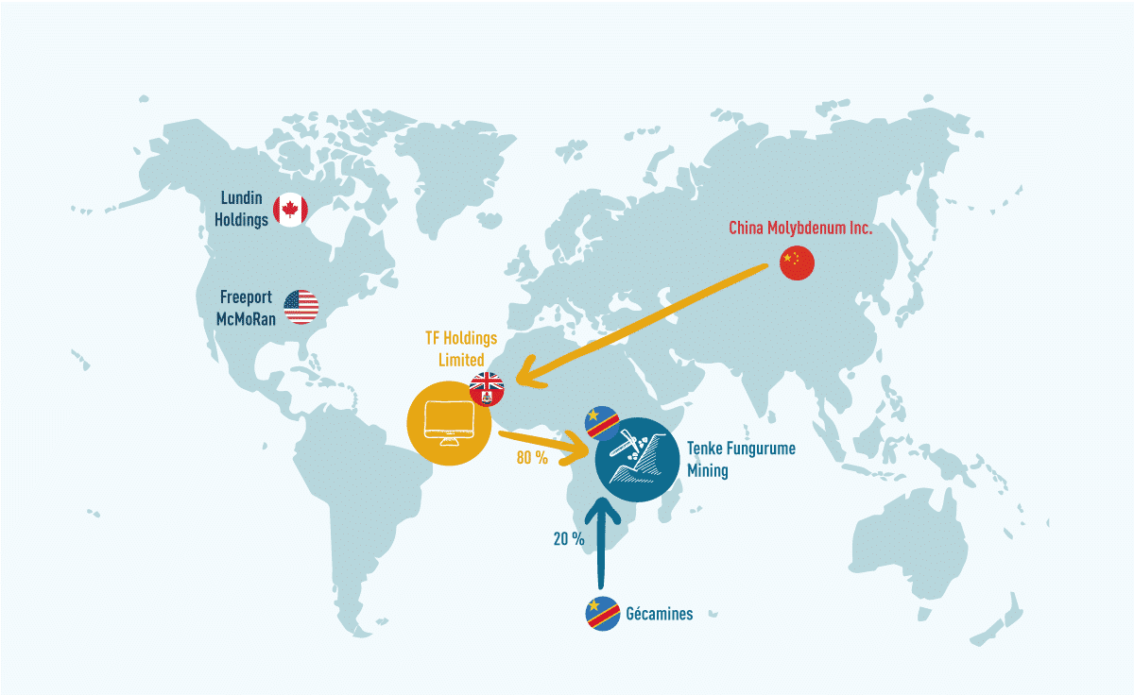
Toledano et al.
PAR ICI(OPENS IN A NEW TAB)
Lundin Mining
PAR ICI(OPENS IN A NEW TAB)
2. Langer Heinrich (Namibie)
Située en Namibie, Langer Heinrich est une mine d’uranium à ciel ouvert. Elle a fait l’objet d’une cession indirecte partielle en 2014. La licence de Langer Heinrich mine est détenue par une filiale namibienne de l’entreprise australienne Paladin Energy, qui est contrôlée par une société à l’île Maurice : Langer Heinrich Mauritius Holding Limited (LHMHL).
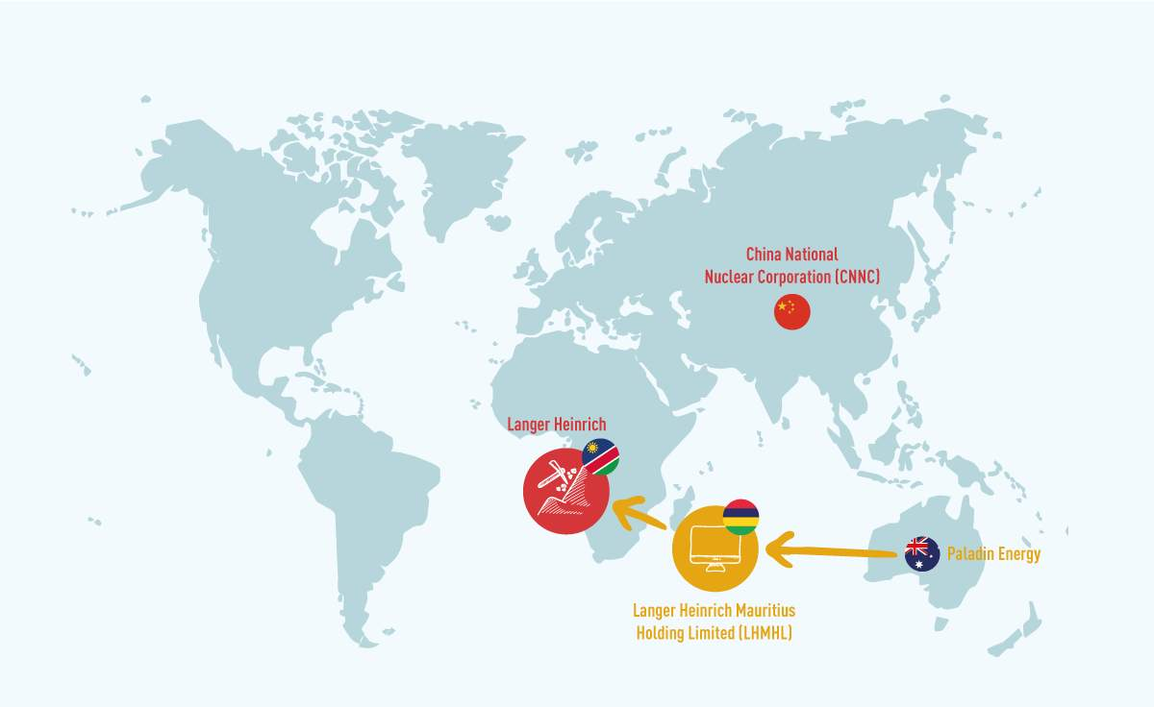
En 2014, Paladin a vendu 25 % de LHMHL à China National Nuclear Corporation (CNNC), pour un montant de 173 millions USD en offrant une plus-value de 58 millions USD à Paladin.
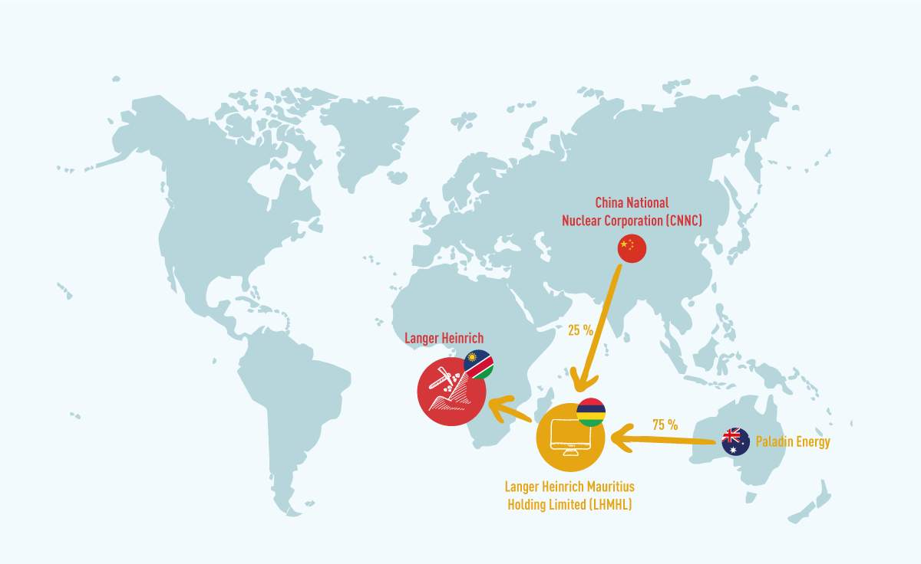
La Namibie a établi une taxe spécifique sur les plus-values en 2011 avec Income Tax Act of 2011 sans préciser le lieu où la transaction taxable a lieu. La Namibie a également une règle générale d’anti-évasion (GAAR : General Anti-Avoidance Rule), qui vise à condamner tout mécanisme permettant d’éviter la taxe namibienne.
La taxe namibienne sur les plus-values est de 34 % et a été réduite à 33 % en 2014. Une application de cette taxe signifie une recette fiscale de 19 millions USD pour l’administration fiscale namibienne. Comme la transaction a été indirecte, Paladin Energy se défend en prétextant que la vente des parts d’une filiale mauricienne ne constitue pas une transaction taxable en Namibie. Il n’y a pas eu de vente directe de la licence minière.
Le traité de non double imposition entre la Namibie et l’île Maurice ne donne aucun droit à la Namibie de taxer les plus-values de ce type (à savoir portant sur un actif namibien) et comme l’île Maurice n’a pas d’impôt sur les plus-values, Paladin Energy estime qu’elle n’a à payer aucune taxe sur les plus-values. Étant donné le système d’autodéclaration des revenus pour les sociétés en Namibie (ces sociétés sont supposées déclarer elles-mêmes leurs obligations fiscales), l’administration n’a pas été informé de la transaction soulignant les difficultés informationnelles.
En 2018, l’administration fiscale namibienne contacte celle mauricienne après que la transaction ait été connue et retransmises par les médias. La mine a été fermée en 2018 suite à la baisse des cours de l’uranium. Sa réouverture est planifiée pour 2024(opens in a new tab). L’administration fiscale namibienne est toujours en cours d’inspection du dossier de la transaction présentée ci-dessus.
Capital Gains Taxes and Offshore Indirect Transfers, OXFAM, 2020.
PAR ICI

I.2 Les objectifs et difficultés d’une taxation des plus-values
Pourquoi et comment taxer les plus-values de cession ? Et quelles sont les limites de cette imposition ?

Les avantages de la taxation des plus-values
La taxation des plus-values permet :
- D’élargir la base d’imposition ;
- De renforcer l’équité horizontale en taxant tous les types de revenu y compris les plus-values ;
- De renforcer l’équité verticale en taxant les individus les plus riches qui ont davantage des revenus sous la forme de plus-values ;
- De limiter le risque de spéculation.

Les inconvénients de la taxation des plus-values
En revanche, la taxation des plus-values peut n’être pas souhaitable car :
- Elle porte sur des revenus illusoires, car une grande partie des plus-values s’explique par l’inflation qui accroît la valeur des actifs dans le temps ;
- L’exonération de cette taxe pourrait être une incitation à l’investissement ;
- Une taxe sur les plus-values est particulièrement difficile et coûteuse à administrer ;
- Pour les vendeurs, la taxation soulève la question de leur redevabilité dans un pays où ils ne sont pas résidents et où aucun paiement n’a été réalisé.

Les difficultés administratives de la taxation des plus-values
Pour l’administration, la taxation des plus-values nécessite :
- D’être informé de la réalisation de telles transactions concernant des titres miniers nationaux.
- D’établir que la transaction considérée est taxable.
- De déterminer qui supporte la taxe.
- D’établir un système fiscal permettant la taxation des plus-values liées à un transfert indirect d’un titre minier national.

Les impôts disponibles pour taxer les plus-values
La nature des titres miniers peut influencer quel impôt concerne la plus-value réalisée. En effet, de nombreux pays africain n’ont pas de taxe spécifique sur les plus-values comme la Namibie en avait une depuis 2011. Sans un impôt spécifique sur les plus-values, 3 impôts peuvent être mobilisés selon notamment la nature du titre minier :
L’impôt sur les bénéfices des personnes physiques ou l’impôt sur les sociétés.
L’impôt sur le revenu des capitaux mobiliers ou son équivalent comme l’impôt sur les revenus des valeurs mobilières : les titres d’exploration sont dans de nombreux pays assimilés à des capitaux mobiliers comme les actions ou les obligations.
Les titres d’exploitation minière sont assimilés à des capitaux immobiliers comme les titres fonciers.

La contrainte des traités de non double imposition
Dans la plupart des cas, les traités de non double imposition limitent la capacité des pays source à taxer les revenus. Les pays source sont les pays où le capital est investi, donc où est localisée l’exploitation minière. Les pays résidence correspondent aux pays où résident les détenteurs de capitaux. En d’autres termes, le pays source importe le capital, le pays résidence l’exporte (voir Module 3 sur l’optimisation fiscale agressive). Cependant, pour le cas de plus-value sur des capitaux immobiliers (titres fonciers ou miniers), le pays source peut avoir un certain pouvoir de taxation.
Types d’imposition, applicabilité et limites :
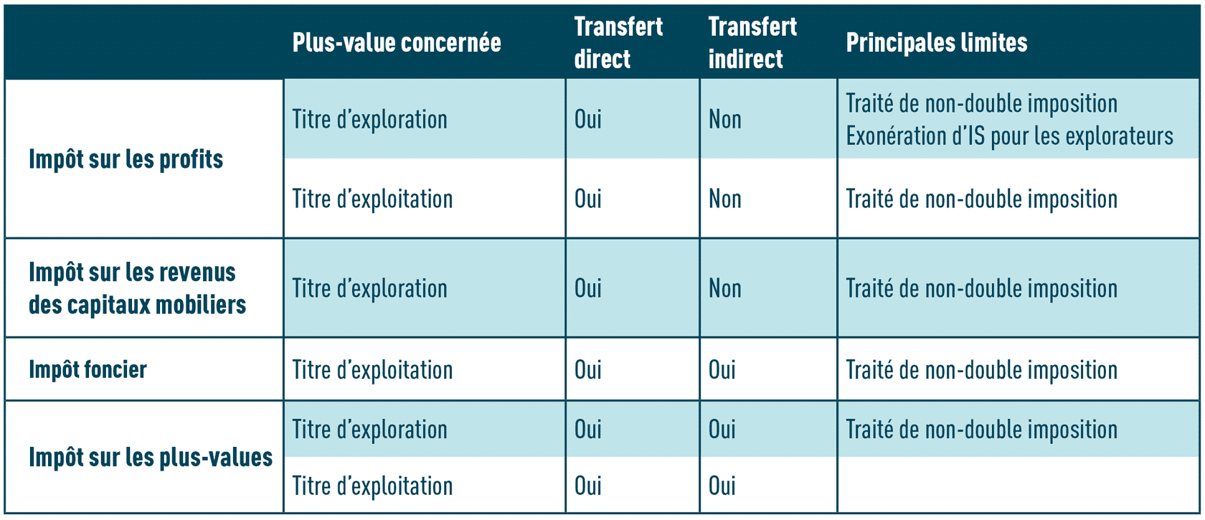

I.3 Les modalités d’un impôt sur les plus-values
Comment passer de la taxation de la plus-value chez le vendeur non-résident à celle de l’entreprise extractive résidente ?

Les deux modalités de taxation des plus-values
Plusieurs modalités permettent de taxer effectivement les plus-values :
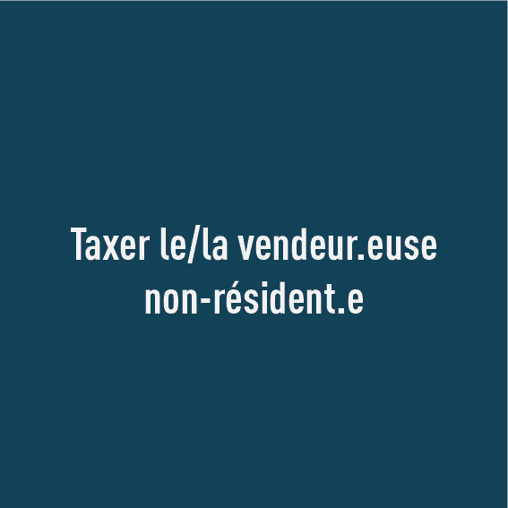La première solution consiste à taxer l’entreprise non résidente sur le transfert de propriété du titre minier. Cette solution semble la plus évidente puisqu’elle prélève l’impôt à l’entreprise qui réalise la plus-value. Cependant, elle est certainement la plus complexe à mettre en œuvre d’un point de vue juridique et administratif. Dans le cas d’un transfert indirect, l’entreprise cédée n’est pas résidente du pays où la mine est exploitée et aucun paiement ne transite par ce pays.
- 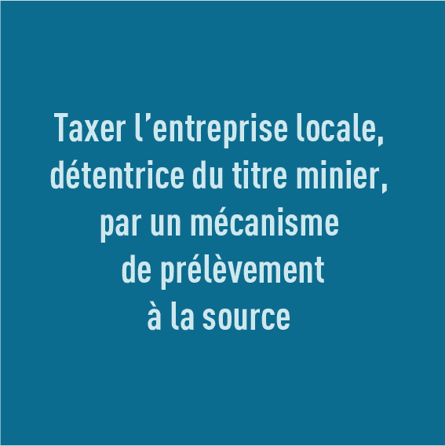La seconde solution consiste à considérer l’entreprise nationale solidaire du cédant et à lui faire supporter l’impôt sur les plus-values. Elle taxe le transfert indirect comme une vente direct du titre minier considéré. Donc, elle permet de résoudre une difficulté en désignant comme contribuable de l’impôt sur la plus-value réalisée l’entreprise nationale titulaire du titre minier. Le pays source a alors un certain pouvoir de taxation sur le transfert d’actif même indirect.

Le besoin d’information
Quelle que soit les modalités d’imposition retenue, l’acquisition de l’information sur les transactions demeure cruciale. Celle-ci peut être obtenue sur les sites des multinationales minières (rapports financiers), les sites des bourses où sont cotées les entreprises quand elles le sont (par exemple, Sedar(opens in a new tab) pour le Canada), les sites professionnels et financiers (par exemple, Mining Technology(opens in a new tab))...

